Delegacja z Białorusi w Powiecie Hajnowskim
W dniach 1-2 sierpnia 2009r. delegacje z partnerskich rejonów Republiki Białoruś – Pużańskiego i Swisłockiego (wraz z artystami ludowymi i zespołami wokalnymi) gościły w naszym Powiecie na zaproszenie Starosty Hajnowskiego.
W trakcie wizyty przedstawiciele władz zaprzyjaźnionych rejonów spotkali się z samorządowcami powiatu Hajnowskiego. W czasie spotkania omówiono dotychczasowe kontakty partnerskie oraz kwestie współpracy w ramach projektu Programu Współpracy Transgranicznej Polska-Białoruś-Ukraina 2007-2013.
Podczas III Jarmarku Żubra po raz kolejny wytwórcy ludowi z Białorusi mogli zaprezentować twórczość swoich regionów. Były obrazy z tworzyw sztucznych, wyroby ze słomy, malarstwo na szkle. Wytwórcy ze Swisłoczy prezentowali wyroby z wikliny i korzeni drzew.
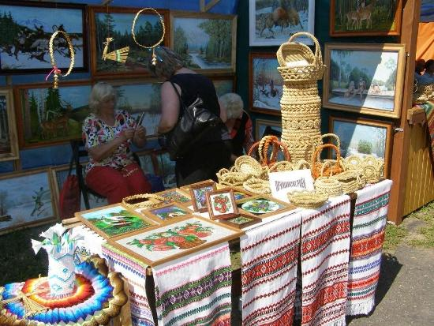
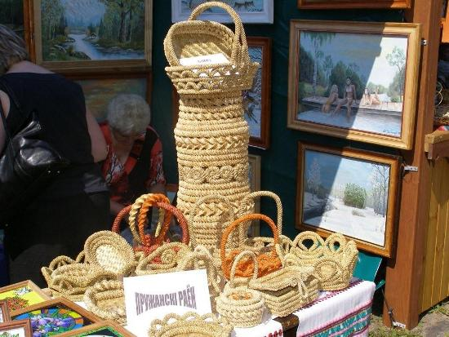
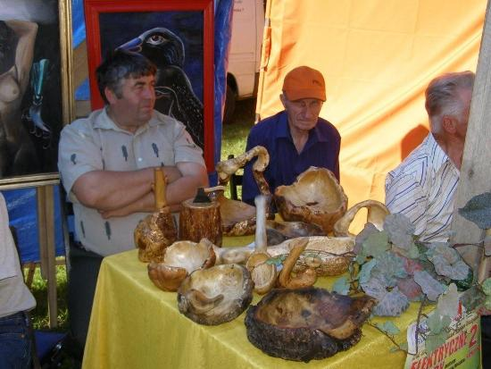
Na scenie amfiteatru wystąpiły zespoły z Prużan i Swisłoczy z repertuarem pieśni ludowych charakterystycznych dla Białorusi.
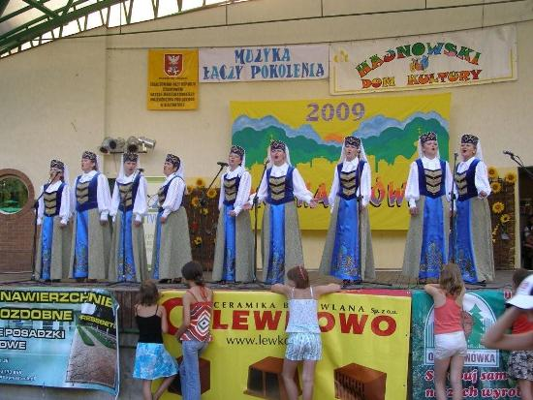
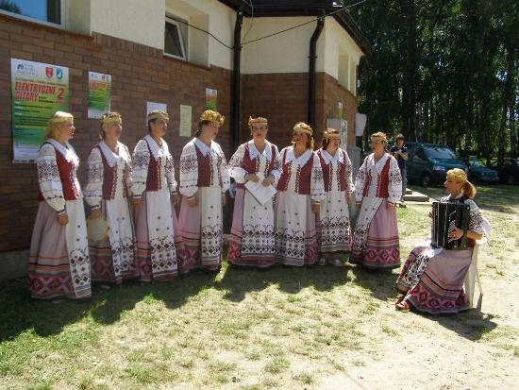
Delegacja białoruska miała również okazję zapoznać się z turystycznymi atrakcjami naszego Powiatu. Piękno przyrody nad Zbiornikiem Wodnym Siemianówka goście podziwiali podczas odbywających się w tym dniu pokazów windsurfingowych i Turnieju Ekologiczno-Wędkarskiego im. A. Wakuluka.
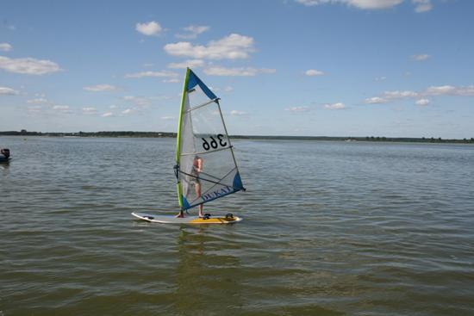
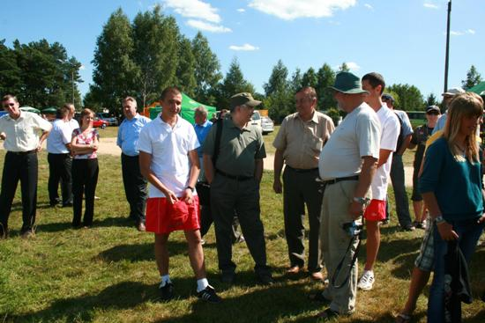
W gospodarstwie agroturystycznym „Melisa” na Plancie prowadzonym przez Panią Helenę Charkiewicz goście zwiedzili izbę regionalną.
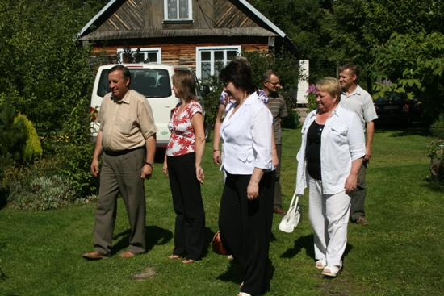
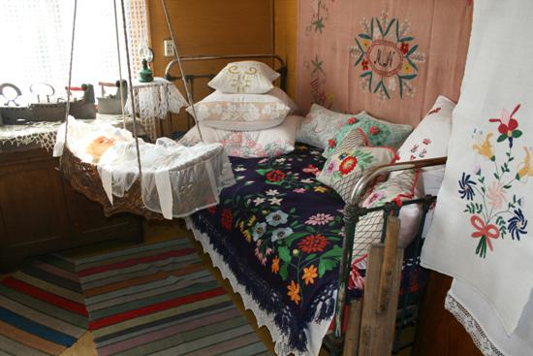
Popołudniowa wyprawa kolejką wąskotorową do Topiła i spacer ścieżką edukacyjną pozwoliły przybliżyć gościom uroki Puszczy Białowieskiej.
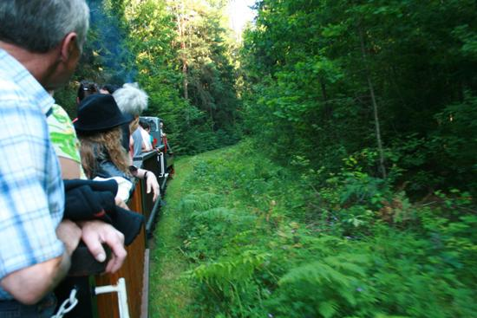
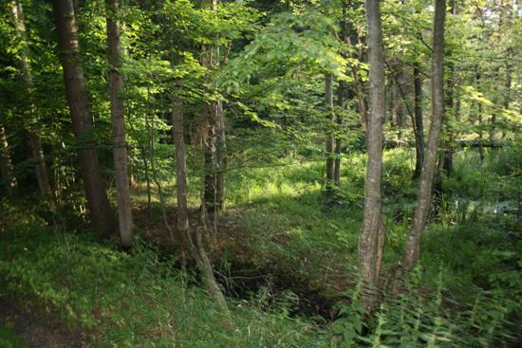
Drugi dzień pobytu gości z Białorusi to udział w uroczyście obchodzonych Dniach Hajnówki w amfiteatrze hajnowskim oraz wyjazd do jedynego w kraju Supraskiego Muzeum Ikon, gdzie goście mogli podziwiać oryginalność ekspozycji. W muzeum wykorzystano multimedialne technologie, przeszłość przeplata się tu ze współczesnością tworząc wyjątkowy świat.
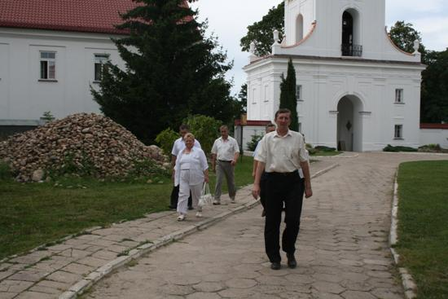
DR

